Шановний автор! Оформляючи статтю в наш журнал за вимогами, які вказані на сайті (посилання), у Редакції виникає ряд питань до оформлення. Просимо Вас перевірити Вашу статтю:

1. Чи вказали Ви УДК на статтю?
2. Назва статті відповідає змісту статті.
3. Назва не містить абревіатур.
4. Кількість знаків з пробілами у анотаціях 1800–1900 знаків з пробілами.
Кількість ключових слів не більше 10 слів.
(Увага! Кількість слів, а не словосполучень).
5. Анотація та ключові слова не містять абревіатур, які зрозумілі лише з контексту статті.
6. Чи проставлені Вами всі розділи статті,
Структурованість статті (відповідно до зразку)
1. Вступ
2. Аналіз літературних даних та постановка проблеми
3. Мета та задачі дослідження
4. Матеріали та методи дослідження (розділ необхідно назвати так, щоб була зрозуміла «експериментальна» та «методична» складові авторського дослідження)
5. Результати дослідження (розділ необхідно назвати так, щоб була зрозуміла суть авторського дослідження)
6. Обговорення дослідження (розділ необхідно назвати так, щоб була зрозуміла суть авторського дослідження)
7. Висновки
8. Конфлікт інтересів
9. Фінансування
10. Доступність даних
11. Використання засобів штучного інтелекту
12. Подяка (при наявності такої)
13. Внесок авторів
Детальніше про розділи статті дивіться на сайті посилання

7. Чи правильно Ви позначили посилання по тексту на Ваш список використаної літератури. Нагадуємо, що посилання позначаються в квадратних дужках через пробіл перед знаком ([1], [2], [3–7], [1, 3, 8], [9–11]).
Увага! Посилання в тексті повинні зустрічатися в тексті по порядку від першої до останньої. В тексті повинні стояти посилання на всі використанні джерела.

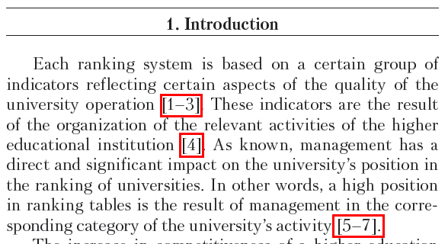

8. Формули оформлені тільки в редакторі формул MathType. Усі символи в рамках однієї формули повинні бути або кириличними, або латиницею. Після формули поставлений необхідний знак (кінець речення – крапка, середина печення або після формули йдуть пояснення – коми).
Перевірити всю наскрізну нумерацію формул.

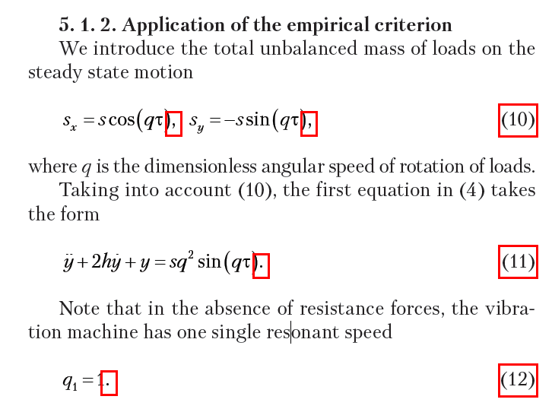

9. Підпис рисунків: Рис. 1. Назва рисунка

Рис. 1. Склад чашки кави

10. Якщо на рисунку представлено графік, то в підписі рисунка повинні бути розшифровані всі позначення, включно вісі координат. Шрифт (розмір та стиль) в межах одного рисунка повинен бути однаковий.

11. Якщо рисунок містить підрисунки (а, б, в), повинні бути пояснення до кожного підрисунку. Літери, що позначають підрисунки виділяються курсивом

а б в

Рис. 2. Види геометричних фігур: а – трикутник; б – коло; в – квадрат

12. Розміри підписів на рисунках повинні відповідати розміру Times New Roman 14
13. В шапці таблиці не повинно бути порожніх клітинок.


Таблиця 1
Характеристика зразків
 | Смак | Колір
1 | Солодкий | Червоний
2 | Солоний | Білий

Таблиця 1

Характеристика зразків
Номер зразку | Смак | Колір
1 | Солодкий | Червоний
2 | Солоний | Білий

14. Усі таблиці повинні бути розташовані вертикально.
15. Список літератури повинен бути оформлений строго згідно стандарту.
16. Список використаних джерел повинен містити не менше 10 посилань, з яких не менше 60 % на закордоні видання.
17. Відсоткове співвідношення самоцитування – не більше 30 % (тобто якщо Ви використали 10 посилань, з них може бути не більше 3 на Ваші роботи).
18. Як оформляти посилання на джерела нашого журналу посилання
19. Список літератури англійською мовою (не виключаючи списку літератури на мові статті) оформляється згідно прикладу:
Транслітерувати інформацію треба згідно постанові КМУ від 27.01.2010 № 55 (посилання)
19. Джерела, що відносяться до квартилів Q1 та Q2 Scopus, мають бути виділені фіолетовим кольором. Щоб перевірити журнал на приналежність до квартилю, Ви можете скористатися цим відео.
20. Інформація про всіх співавторів повинна містити ПІБ, посада та звання, місце роботи, країна (назва та повна адреса), контактну інформацію (телефон, e-mail), відомості про наявність друкованих видань, індекс Гірша згідно бази даних Scopus (при наявності), номер ORCID обов’язково!
Обов’язково двома мовами (англійською, українською)

Англ. | Укр.
Full name  Science degree  Department  University  Address University  E-mail:  ORCID:  Contact phone  Number of publications in national journals indexed (approximate; for Ukraine citizens only)  Number of publications in international journals indexed (approximate)  H-index by Scopus (if available)  ResearchGate:  ID Scopus:  Researcher ID: | ПІБ  Науковий ступінь  Кафедра  Університет  Адреса університету  E-mail:  ORCID:  Контактний тел.:  Кількість статей в загальнодержавних базах даних (приблизно; тільки для громадян України)  Кількість статей в міжнародних базах даних (приблизно)  H-index за Scopus (за можливості)  ResearchGate:  ID Scopus:  ResearcherID:

